**„EU peníze školám“**

**Projekt DIGIT – digitalizace výuky na ISŠTE Sokolov**

**reg.č. CZ.1.07/1.5.00/34.0496**

|  |  |
| --- | --- |
| **III/2 Inovace a zkvalitnění výuky prostřednictvím ICT** | **VY_32_INOVACE_7_1_11** |
| **Název vzdělávacího materiálu** | Automatizace – regulované obvody – Ekvivalentní napětí vstupního šumu |
| **Jméno autora** | Ing. Luboš Látal |
| **Tematická oblast** | Automatizace - regulované obvody |
| **Vzdělávací obor** | 26-41-M/01 Elektrotechnika |
| **Předmět** | Elektrotechnická měření |
| **Ročník** | 3. |
| **Rozvíjené klíčové kompetence** | Žák aktivně rozvíjí získané poznatky pro uplatnění v praxi. Rozvoj technického myšlení |
| **Průřezové téma** | Elektronika, matematika |
| **Časový harmonogram** | 1 vyučovací hodina |
| **Použitá literatura a zdroje** | Elektrotechnická měření, J. Husman, M. Marťak, J. Koudelka, SNTL 1989 |
| **Pomůcky a prostředky** | Interaktivní tabule, dataprojektor |
| **Anotace** | Ekvivalentní napětí, vstupní šum, zesílení, šířka pásma, spektrální hustota |
| **Způsob využití výukového materiálu ve výuce** | Výklad, cvičení, test |
| **Datum (období) vytvoření vzdělávacího materiálu** | Září 2013 |

*Tento výukový materiál je plně v souladu s Autorským zákonem (jsou zde dodržována všechna autorská práva).*

*Pokud není uvedeno jinak, autorem textů a obrázků je Ing. Luboš Látal.*

**Automatizace – regulované obvody**

**Automatizace – regulované obvody – Ekvivalentní napětí vstupního šumu**

**Ekvivalentní napětí vstupního šumu viz (obr. 1) :**

Nechť je efektivní hodnota šumového napětí na výstupu



1. Určete ekvivalentní vstupní šumové napětí Uiš (ef. hodnotu).
2. Operační zesilovač má tranzitní frekvenci



Určete spektrální hustotu vstupního šumového napětí.

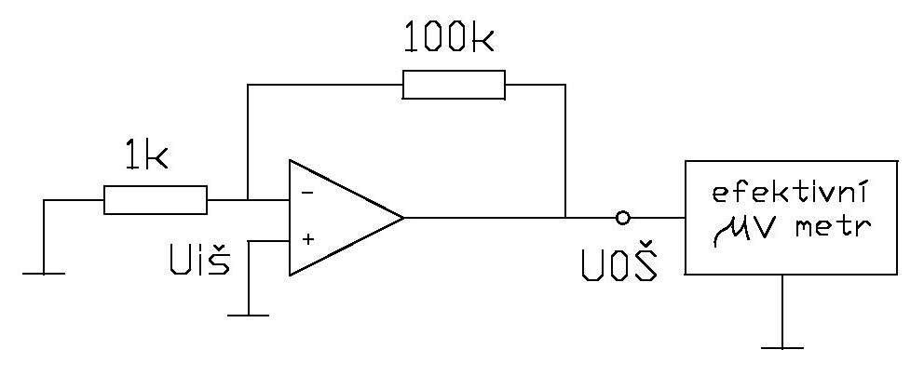

Obr. 1 Ekvivalentní napětí vstupního šumu

Hodnotu Uiš zjistíme lehce ze zesílení zapojení na obrázku (obr. 1). Musí platit

Pokud je



je možné určit, že šířka pásma pro pokles přenosu o 3 dB je





Nad frekvencí f3 klesá přenos se strmostí o

Šumová šířka pásma Bš takového filtru je určena vztahem



Spektrální hustota uiš je určena vztahem



Cvičení

1. **Do daného obrázku ekvivalentního napětí vstupního šumu dopiš jednotlivé veličiny popisující toto napětí.**

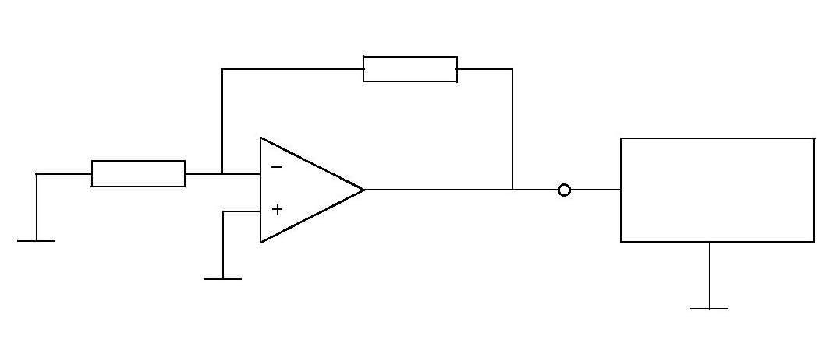

1. **Po provedení důkazu, zkus napsat se strmostí, o kolik klesá přenos nad frekvencí f3.**

**Test**

1. …………………………. pásma Bš takového filtru je určena vztahem
   1. Šumová šířka
   2. Šumová délka
   3. Šumová plocha
   4. Šumová napětí



1. **Nad frekvencí f3 ………………………… se strmostí o**

a) klesá přenos

b) stoupá přenos

c) kolísá

d) odchází

1. **Spektrální hustota uiš je určena jakým vztahem?**

a)



b)



c)



d)